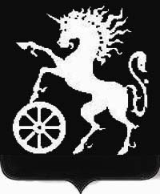
БОГОТОЛЬСКИЙ ГОРОДСКОЙ СОВЕТ
Д Е П У Т А Т О В

Р Е Ш Е Н И Е
тринадцатой сессии Боготольского городского Совета депутатов
четвертого созыва

26 марта 2013 года г. Боготол № 13-216

О внесении изменений в решение Боготольского городского Совета депутатов «О налоге на имущество физических лиц»

В соответствии с Налоговым кодексом Российской Федерации, Законом Российской Федерации от 09.12.1991 №2003-1 «О налогах на имущество физических лиц», статьей 25 Устава города Боготола, Боготольский городской Совет депутатов РЕШИЛ:

1. Внести в решение Боготольского городского Совета от 01.11.2005 № 3-42«О налоге на имущество физических лиц» следующие изменения:
1.1. Пункты 2-2.8. исключить.

2. Контроль за исполнением данного решения возложить на постоянную комиссию Боготольского городского Совета депутатов по бюджету, финансам и налогам (председатель А.Б. Бальчонок).

3.Решение вступает в силу по истечении одного месяца со дня его официального опубликования в газете «Земля боготольская».

Глава города Боготола,  Председатель Боготольского городского Совета депутатов | А.Н. Артибякин

26 марта 2013 г.

